INSTITUCIÓN EDUCATIVA
JOSE FELIX DE RESTREPO VELEZ
SABANETA-ANTIOQUIA

PROYECTOS INSTITUCIONALES

PLAN ESCOLAR DE GESTIÓN DEL RIESGO
“PLERJOFER”

2014

NOMBRE DEL PROYECTO: PLAN ESCOLAR DE GESTIÓN DEL RIESGO “PLERJOFER”

SLOGAN: “PREVENIR Y SABER COMO ACTUAR”

ÁREA RESPONSABLE: PROYECTO TRASVERSAL

DINAMIZADORES:
CLUADIA PERLAZA
WILSON ARRUBLA MATEUS

TIEMPO ESTIMADO PARA SU EJECUCIÓN: AÑO 2014.

POBLACIÓN BENEFICIADA
De Preescolar a grado Once y comunidad educativa en general

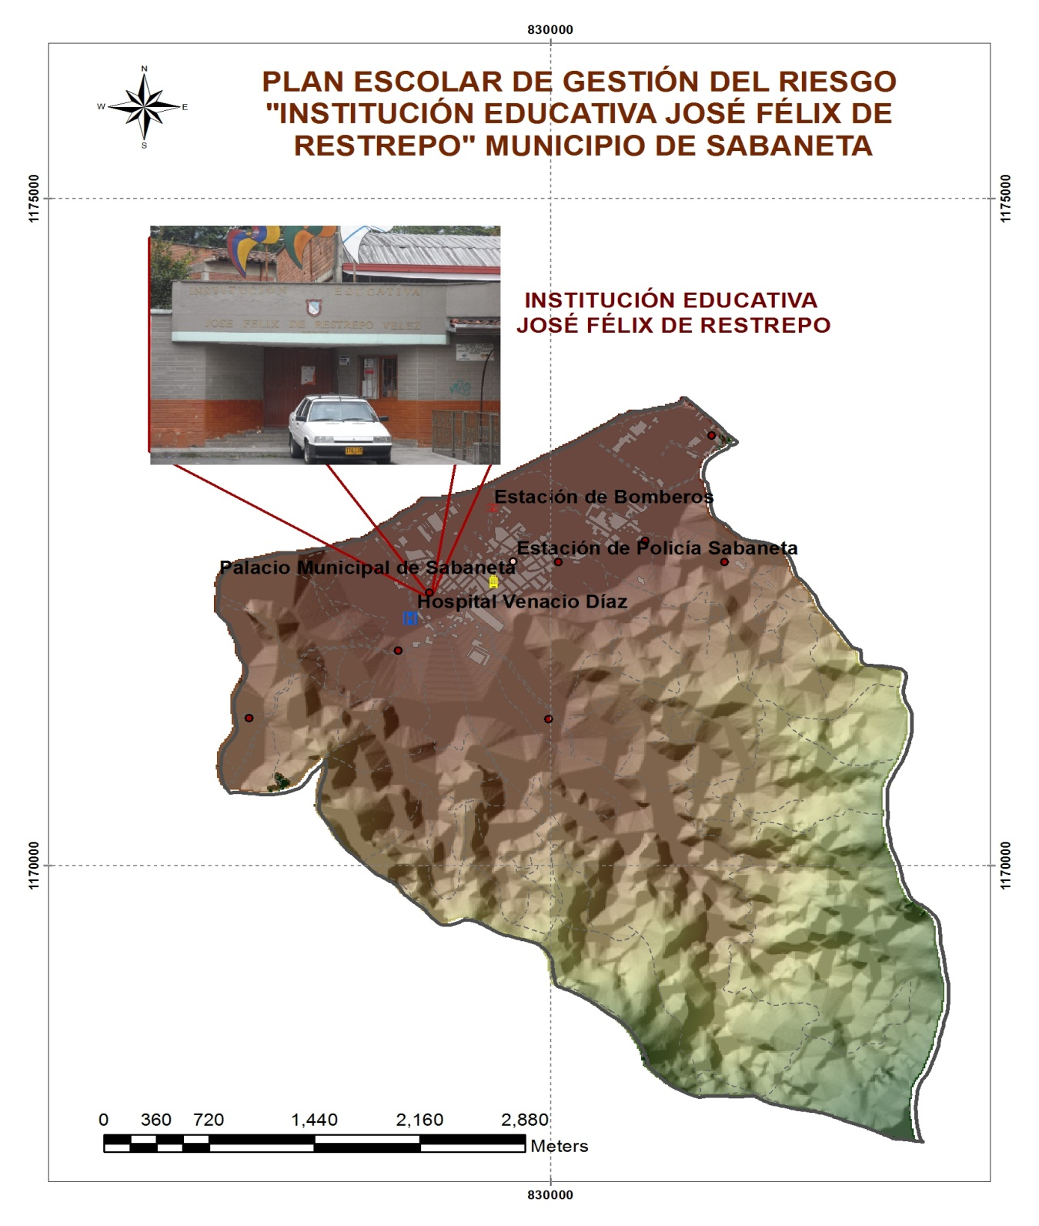

PRESENTACIÓN

Este PLAN ESCOLAR DE GESTIÓN DEL RIESGO “PLERJOFER” es una brújula que le ayuda a la Institución Educativa José Félix de Restrepo Vélez de Sabaneta a comprender el proceso de prevención del riesgo (fijar un norte), en la comunidad educativa a través de cinco ambientes escolares: gestión institucional, instancias de participación, aula de clase, proyectos institucionales y pedagógicos.
Adicionalmente, ofrece un recorrido desde un diagnóstico Institucional frente al riesgo, hasta el desarrollo de competencias de prevención. Lo que permite entender la coherencia entre el PLAN ESCOLAR DE GESTIÓN DEL RIESGO ESCOLAR y el P.E.I.
El proyecto es un conjunto de estrategias que buscan fomentar en la institución educativa acciones para formular, actualizar y ejecutar el Plan Escolar para la Gestión del Riesgo, como un instrumento que permite la prevención e implementación de los procesos de conocimiento e intervención del riesgo, para la respuesta a emergencias.
Para el desarrollo del presente plan de gestión del riesgo escolar, se ha utilizado como insumo la propuesta de esquema para los Planes Escolares de Gestión de Riesgos resultante del trabajo realizado por el Área metropolitana y la universidad EAFIT en convenio con el Municipio de Sabaneta para la construcción de una herramienta Institucional para el Proyecto de diseño del Plan Escolares de Gestión de Riesgo.

La presente Guía es el instrumento que permitirá incorporar los aspectos actuales de gestión de riesgos de forma integral (Prevención, Mitigación, Preparación, Respuesta y Recuperación) en el sector educativo y se fundamenta en el derecho de los niños, niñas y adolescentes a la educación de calidad, desarrollada en un espacio seguro, en todo momento y circunstancia
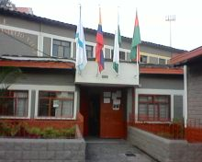
- JUSTIFICACIÓN

Las consecuencias de una emergencia o un desastre, independientemente del fenómeno que lo origine, son devastadoras y generan incertidumbre, tristeza, ruptura de la cohesión familiar, alarma social, perjuicios económicos y psico-emocionales en las familias que componen la comunidad afectada, de las cuales forman parte los niños, niñas y adolescentes, sobre todo la población que pertenecen a la comunidad educativa.

La mejor manera de reducir el impacto de los desastres es a través de la incorporación de la Gestión de Riesgos, concepto que abarca el análisis de riesgos, la reducción de los factores que lo determinan, la preparación para enfrentar adecuadamente un inminente desastre, la respuesta eficaz y el proceso de recuperación de los efectos.

Si se asume la educación como uno de los medios idóneos para lograr una cultura de reducción del riesgo de desastres y a la escuela como un espacio ideal para consolidar esta iniciativa y lograr la pronta recuperación psico-emocional de una emergencia o desastre; resultaría obvio, entender la importancia que tiene el incorporar el tema como un eje estratégico dentro de los planes de desarrollo institucional del sector, y derivarlo hasta el plantel escolar, creando las condiciones de seguridad en torno a los mismos; para esto, es necesario el diseño y formulación del Plan Escolar de Gestión de Riesgos, armonizado con el Plan Municipal de Gestión de Riesgos, así como con otros planes institucionales.

  - COMPETENCIAS A DESARROLLAR

COMPETENCIAS CIUDADANAS

Toma de decisiones en diferentes contextos
Pluralidad, identidad y valoración de las diferencias
Participación y responsabilidad democráticas
- ¡Me cuido a mi mismo! Comprendo que cuidarme y tener hábitos saludables favorece mi bienestar y mis relaciones.
- Reconozco que el ser humano es parte de la naturaleza y con responsabilidad en el cuidado de la misma.
- Aprecio y respeto la biodiversidad y los bienes y servicios que favorecen la existencia de todos los seres vivos.
- Identifico y comprendo el impacto de la actividad humana en el ambiente.
- Difundo y planteo alternativas viables para la prevención y solución de problemáticas de prevención del riesgo escolar.

COMPETENCIAS LABORALES
Toma de decisiones, análisis crítico y reflexivo
Dialogo constructivo
Conocimiento sobre la prevención del riesgo y la formación ciudadana
COMPETENCIAS AMBIENTALES
La competencia ambiental pretende que los estudiantes adquieran, construyan, analicen, sinteticen, apliquen, desarrollen y difundan conocimientos, principios, comportamientos, habilidades, hábitos y valores, con el fin de contribuir a la conservación y uso sustentable de los recursos naturales y energéticos, así como a la prevención, mitigación y solución de los problemas ambientales.

Los cambios de comportamiento con respecto al ambiente se producirán realmente en la medida en que la comunidad educativa, así como los grupos y sectores más amplios de la sociedad asuman, de manera responsable, su relación con el entorno. En este sentido, la educación ambiental contribuye a clarificar y re posicionar nuestra valoración del ambiente y por tanto redimensionar su relación con los factores sociales, económicos, culturales, históricos y éticos, entre otros.
En función de lo anterior, los procesos educativos escolarizados habrán de coadyuvar en la formación de individuos con las siguientes competencias ambientales:
En el ámbito de la educación ambiental, las competencias deben estar orientadas hacia la promoción del uso sustentable de los recursos naturales y energéticos, y son aquellas vinculadas con:
• El reconocimiento de que el ser humano es parte de la naturaleza y con responsabilidad en el cuidado de la misma.
• La comprensión integral de los procesos de la naturaleza.
• El aprecio y respeto por la biodiversidad y los bienes y servicios ambientales que se ofrecen para la existencia de todos los seres vivos.
• La identificación y comprensión del impacto de la actividad humana en el ambiente.
• El desarrollo de un pensamiento crítico ante las distintas formas de uso de los recursos naturales y energéticos y la consiguiente modificación de las pautas de comportamiento y los hábitos de consumo.
• El conocimiento y la contribución al cumplimiento de las leyes y normas que protegen y garantizan el uso sustentable de los recursos naturales y energéticos.
• La participación informada, activa y organizada en la difusión y planteamiento de alternativas viables para la prevención, mitigación y solución de la problemática ambiental, así como para el uso sustentable y la conservación de los recursos naturales y energéticos en los niveles Institucional y local.

  - DIAGNÓSTICO DE LA INSTITUCION EDUCATIVA JOSÉ FELIX DE RESTREPO VÉLEZ
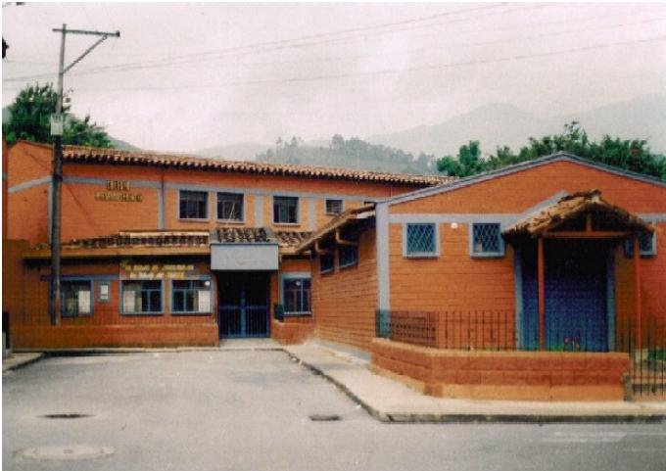
La institución educativa José Félix de Restrepo Vélez, ubicada en la zona urbana del municipio de Sabaneta, cuenta con la asistencia de 1293 estudiantes y de 47 docentes, distribuidos en la jornada de la mañana y de la tarde.
La IE cuenta con un Plan de acción para formular, actualizar y ejecutar el Plan Escolar para la Gestión del Riesgo, como un instrumento que permite la prevención e implementación de los procesos de conocimiento e intervención del riesgo, para la respuesta a emergencias.

DIAGNÓSTICO DE SEGURIDAD
El acceso a la institución es por una vía secundaria urbana, por la cual transitan buses de transporte público y cuentan con señalización horizontal peatonal. La entrada principal consta de una puerta en lámina doble ala.
La estructura consta de 2 niveles, el material predominante es ladrillo a la vista.

DESCRIPCIÓN GENERAL DE ESPACIOS CERRADOS
- En general los muros de la edificación presentan agrietamientos se observan desgastados, despicados, descascarados y presentan humedad. Se evidencia deficiencia en procesos de mantenimiento preventivo. Atendiendo a esta acción observada en el año 2012 se implemento un proyecto de embellecimiento y pintura a la planta física, corrigiendo humedades y goteras en los techos
- Las ventanas son fijas en vidrio con rejas y de tipo celosías.
- Las puertas en lámina están en buen estado.
- Los tomas e interruptores eléctricos se encuentran en mal estado, sin tapas y con cables expuestos.
- La Iluminación de la institución consta de lámparas de tubos fluorescentes sin rejillas de protección.
- Al realizar el recorrido se indagó y se informó que se realiza mantenimiento al mobiliario: estanterías, sillas, escritorios y puertas cada 6 meses, se contrata a personal externo a la institución.

AULAS.
- El mobiliario lo componen escritorios, estanterías, sillas universitarias en general en buen estado.
- Los tableros son de acrílico para marcador.
- Hay colgadas en la gran mayoría soportes con o sin tv, imágenes, lámparas, repisas y tableros.
- El tablero interactivo se encuentra en un aula instalado.
- Cuentan con aula de informática, en general se observa cables eléctricos en canaletas, tomas e interruptores eléctricos expuestos. El ingreso de los estudiantes a estas aulas es con un docente ya que se mantiene bajo llave.
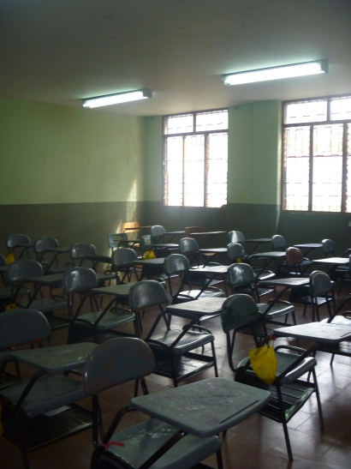

BAÑOS.
- Al efectuar recorrido se observó que los baños permanecen cerrados y se pueden utilizar en los cambios de clase y los descansos.
- En algunas unidades sanitarias se aprecian que carecen de tapas.
- El piso es en baldosa y en varias zonas se encontraba con agua detenida en depresión del suelo.
- Al interior los lavamanos y los espejos se encontraban en buen estado.
- La limpieza está a cargo del personal de aseo de la institución. .
- Se encuentras separados por niños - niñas.

BIBLIOTECA.
- El mobiliario está compuesto por archivadores, estanterías metálicas, mesas y sillas; en general en buen estado.
- Los libros se encuentran almacenados en estantes en lamina no están asegurados al muro.
- Se evidenció que cuentan con un extintor amarillo (polvo químico seco) Cuenta con ayudas audiovisuales como: Televisor y computadores.
- No cuenta con señalización de evacuación al interior.
- Se encuentra aireado e iluminado.
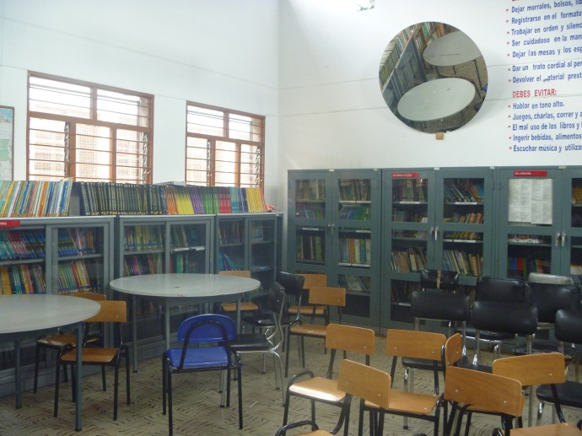

BODEGAS.
- La institución no cuenta con espacio exclusivo para almacenar elementos en desuso.
- En uno de los servicios sanitarios bajo llave, se encuentra almacenado material en desuso.
- Se aprecia aireado e iluminado.
- No hay marcación de elementos.
- Se puede observar que hay control de vectores.
- El acceso a este punto de la institución es con llave.
- El equipamiento deportivo, cuenta con un aula exclusiva para su almacenamiento, se encuentra organizado, aireado, iluminado y en buen estado. el ingreso a este lugar es con una persona encargada.

LABORATORIO.
- La institución cuenta con laboratorio de química y biología.
- El mobiliario está compuesto por sillas, gabinetes y estanterías en buen estado.
- La losa que enchapa los mesones presenta deterioro, se encuentra despicada y con tomas e interruptores eléctricos sin las tapas con cableado expuesto.
- En un gabinete con llave, se encuentran los químicos rotulados.
- Cuentan con extintores blancos (agente limpio) nuevo y con fecha de vencimiento hasta el 2014.
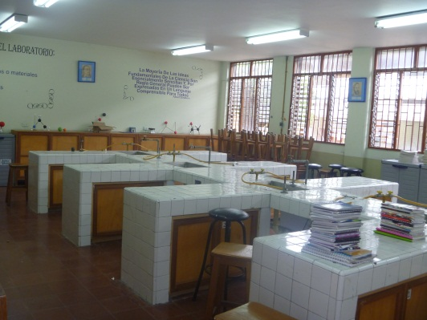

RESTAURANTE.
- Cocinan con red de gas.
- De aparatos eléctricos y de cocina cuentan con nevera, congelador, olla a presión, licuadora industrial y normal.
- Al interior cuentan con una bodega para el almacenamiento de los alimentos en estanterías de lámina, aseguradas al muro.
- El mobiliario está compuesto por mesas y sillas en acero en buen estado.
- Cada año en vacaciones fumigan.
- Separan las envolturas de los alimentos, de los residuos de comida y un señor se acerca diario a la institución a recogerlos.
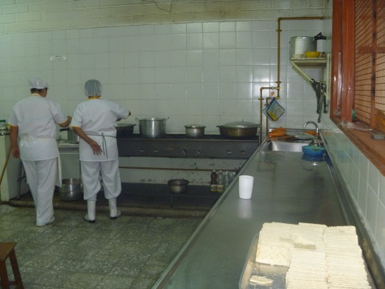

DESCRIPCIÓN GENERAL DE ESPACIOS ABIERTOS
- Se aprecia deterioro en los pisos y muros, debido a la humedad y el agrietamiento que presentan.
- Cuenta con algunas señales de rutas de evacuación.
- No tienen antideslizantes en pasillos ni escaleras.
- Existen conductores eléctricos expuestos en muchas partes de la edificación.
- La institución cuenta con placa deportiva techada y patio, en losa de cemento en buen estado. Sin embargo las graderías presentan un evidente estado de deterioro
- Hay un parque infantil en grama se aprecia deteriorado.
- Cuentan con varios corredores al aire libre en buen estado.

ASPECTOS GENERALES
- La institución no cuenta con una póliza de aseguramiento.
- Cada mes se realizan actos públicos en la cancha principal.
- Cada año realizan junto a la comunidad un bazar de la antioqueñidad.
- La institución cuenta con alarma de la empresa Alarmar, con sensores ubicados en: rectoría, secretaria, biblioteca, laboratorios y sistemas.
- Las canecas plásticas en las canchas no cuentan con las tapas.
- Tienen una camilla rígida y 2 camillas de enfermería.
- Cuentan con un morral que contiene, un botiquín, kit de inmovilizadores (cuello, pie, brazo y tobillo).
- En general los extintores que hay en la institución se encuentran en buen estado y actualizados en su fecha de vencimiento hasta el 2014.
- Reciclan cartón, papel y plástico, se lo dan a una madre de familia y ella es quien lo vende y se beneficia de esto.
- Realizan reuniones con padres de familia cada dos meses.
CONCLUSIONES
En términos generales las instalaciones de la institución educativa son adecuadas desde el punto de vista de seguridad, a continuación se resaltan algunos aspectos que deben replantearse para garantizar una mejor seguridad al interior de la edificación:
- Se recomienda adelantar un proceso de mantenimiento preventivo y correctivo de humedades, grietas y deterioro en general de muros y pisos. En caso de ser posible, incluir en la programación anual, al menos dos jornadas de mantenimiento.

- Uno de los aspectos recurrentes fue el deterioro de las celosías, las cuales se encuentran rotas, incompletas o despicadas al alcance de estudiantes, esto puede generar accidentes no solo en las actividades cotidianas, sino problemas al momento de evacuar, o ante un evento crítico.

- Un factor de riesgo general en la edificación es la presencia de tomas e interruptores eléctricos en mal estado, sin tapas, con cables expuestos y cables eléctricos superficiales sin grapas. Es una constante amenaza a los estudiantes y puede ocasionar lesiones graves ante un contacto directo.

- Es importante verificar el tema de seguridad de Aulas y baños. Se pudo observar que estas se manejan con llave, pero ante eventos críticos se debe tener en cuenta quien tiene la responsabilidad del manejo de las llaves, garantizar que existan copias de seguridad y que en lo posible en las jornadas de clase, se tenga control sobre las zonas cerradas, para evitar dificultades al momento de la evacuación. También se recomienda señalizar las aulas y baños y designar responsables que verifiquen su seguridad en transcurso de la jornada académica.

- Como recomendación, desarrollar acciones de sensibilización a los estudiantes y docentes para el cuidado del colegio y medio ambiente. En este aspecto se destaca que a partir del año 2013 se ha empezado un trabajo con el proyecto PRAES y se replantea continuar trabajando mancomunadamente en el año 2014, es importante señalar que tanto la gestión del riesgo escolar como el cuidado del medio ambiente se deben gestionar como un tema transversal en la institución, ya que la seguridad individual y colectiva, debe ser tenida en cuenta en todas las áreas y por toda la comunidad educativa. Todos somos responsables de la vida al interior de la edificación.

- En las aulas se evidencia que no hay control de elementos corto punzantes como: tijeras, bisturí, punzón, compas etc., situación que genera un riesgo latente de accidentes y lesiones entre los usuarios de los mismos.

- Existe un espacio para primeros auxilios y un Botiquín que cuenta con dotación, pero que es necesario actualizar constantemente.

- Se requiere re evaluar la señalización interna de la institución, determinar qué zonas necesitan mayor identificación, y garantizar que las señales sean de fácil visualización para todos los estudiantes y docentes.

- Como la mayoría de los actos públicos y ferias se realizan al aire libre, y mínimo con una frecuencia mensual, se debe efectuar un plan de contingencias para eventos masivos que sea difundido a todo el público asistente mediante campañas periódicas y de mucha recordación.

- En los laboratorios es importante la señalización, y seguridad de los elementos de riesgo químico, así como el mantenimiento de estanterías y áreas de trabajo.

- Es importante el acceso a fuente de agua, y que se tengan campañas de seguridad interna como uso de delantales, guantes, protectores, entre otros para evitar accidentes en el laboratorio.

- El mobiliario tipo estantería, repisas o demás deben estar bien asegurados a las paredes para evitar desplomes o accidentes por colapsos.
- Las zonas de almacenamiento de equipos o elementos en desuso y/o deportivos debe estar señalizada, con buena iluminación, y con control de vectores.

- Aunque existen elementos de seguridad como botiquín, camilla y extintores, es necesario estar actualizándolos periódicamente, la camilla debe enseñarse a manejar y se recomienda un plan de mantenimiento anual de estos elementos.

- En el exterior de la institución hay señalización horizontal y vertical de transito escolar. Es necesario demarcar como zona escolar.

AMBIENTE NATURAL DE LA INSTITUCION EDUCATIVA

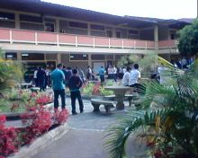
El ambiente natural se entiende como el conjunto de características naturales que definen el territorio a nivel físico y biológico. Estas características están asociadas a la presencia de diferentes accidentes del relieve; tales como montañas, laderas, valles, ríos, quebradas, lagunas, lagos, humedales, playas, volcanes, fallas geológicas; así como de los ecosistemas asociados a ellos. También comprende el conocimiento del comportamiento de los fenómenos hidrometeorológicos: temporadas invernales y/o sequía, marejadas, vientos, niveles de ríos y quebradas, entre otros.
Con la identificación del ambiente natural es posible reconocer las causas de los fenómenos amenazantes de origen natural que podrían tener incidencia en el contexto escolar así como evidenciar la vulnerabilidad de los ecosistemas presentes en el mismo.
A partir de la descripción de las condiciones de amenaza y vulnerabilidad, se establecen las relaciones entre unas y otras para identificar cuáles podrían ser los daños y/o pérdidas que se puedan presentar, es decir el riesgo de la institución educativa y de su comunidad.
- Características naturales del territorio a nivel físico y biológico
Con 15 kilómetros cuadrados Sabaneta es el municipio más pequeño de Colombia. El 67% de su territorio es urbano, se caracteriza por ser plano y se divide en 31 barrios.
Su topografía varía de relieves planos y ligeramente ondulados hasta lugares con altas pendientes.
La IE se encuentra en zona urbana; presenta zonas verdes al interior conformado por arbustos y jardines pequeños.
Los fenómenos amenazantes de origen natural más relevantes son los movimientos en masa, deslizamientos de tierra por escorrentía y deforestación, igualmente se pueden presentar incendios.

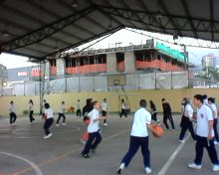
AMBIENTE SOCIAL DE LA INSTITUCION EDUCATIVA
El ambiente social comprende una descripción general de las condiciones sociales, económicas, culturales, políticas de la comunidad educativa, en este sentido, la institución educativa se encuentra ubicada en la zona céntrica del municipio, por lo que se puede afirmar que las personas de la comunidad educativa son en su gran mayoría de procedencia urbana, con nivel socio económico relativamente alto.
Por la cantidad de estudiantes que alberga la institución, se afirma que existen limitaciones en la estructura física, situación que resulta preocupante si se considera que siendo este el municipio más pequeño de Colombia, no cuenta ya con espacios disponibles para la construcción de entidades de carácter público. El perfil dispuesto para la construcción en Sabaneta ha sido prioritariamente para la construcción de complejos habitacionales en altura.
Para muchas de las personas entrevistadas, preocupa el tema del consumo de sustancias psicoactivas en la población juvenil, lo mismo que la violencia intrafamiliar. Estos fenómenos transcurren de manera silenciosa, tanto en términos de cifras como de proceso de intervención, que son manejados con cierta discreción.
Por parte de la administración municipal ha existido la preocupación en materia de atención de desastres, precisamente porque se ha visto la necesidad de atender algunas eventualidades durante las pasadas temporadas invernales. Esta atención se ha desarrollado de manera integral, siendo evidente la acción interinstitucional, por lo cual las comunidades mantienen una imagen favorable de los procesos orientados para este fin.
Desde el área de gestión del riesgo de este municipio, se tiene claro que es necesario entrar a desarrollar acciones encaminadas al fortalecimiento de la prevención, lo mismo que a la configuración del tejido social necesario para implementar los programas y proyectos derivados de los planes. Se espera entonces que las instituciones educativas cuenten con mayores estrategias de acompañamiento y asesoría especializada, de tal forma que se pueda entrar en la fase de consolidación y proyección de los CEPAD.
Al interior de la institución educativa también es evidente la disposición que tienen los docentes y directivos para empoderarse en torno a los proceso de gestión del riesgo.

AMBIENTE CONSTRUIDO DE LA INSTITUCION EDUCATIVA Y SUS ALREDEDORES
Comprende la descripción de las condiciones de la planta física de la institución educativa y sus alrededores, así como de los servicios públicos que inciden en el desarrollo social, económico y cultural de la comunidad. Estas condiciones determinan el nivel de la vulnerabilidad física y funcional.
El conocimiento del estado del ambiente construido o identificar su ausencia permite identificar la vulnerabilidad física y los actores sociales claves para canalizar acciones de reducción, atención de emergencias o recuperación después de una emergencia.
Por ello, la institución educativa debe proyectarse hacia estos actores y propiciar su participación para planear e implementar acciones integrales en pro de su propio desarrollo y el de la comunidad aledaña.
- Condiciones de la infraestructura pública y privada y servicios públicos externos a la institución educativa
La Educativa José Félix de Restrepo Vélez se encuentra ubicada en la carrera 46B # 76 Sur – 17,dentro del casco urbano del Municipio de Sabaneta, en una zona considerada de tipo residencial, sin embargo, cerca al plantel educativo se encuentran almacenes de cadena y otros establecimientos de tipo comercial. Coordenadas: Altitud = 1.641 msnm, Latitud = 06° 08´ 59,9” N, Longitud = 75° 37´ 14,0” W
En la Institución Educativa José Félix de Restrepo Vélez se pudo observar que la vía principal de acceso al colegio corresponde calle 76 Sur, la cual se encuentra pavimentada, con carpeta de rodadura asfáltica y exhibe muy buenas condiciones de servicio. No posee obras de drenaje para la captación y conducción de la escorrentía hasta la red de alcantarillado público, es decir, no se observan cunetas perimetrales a la vía, sin embargo, presenta una pendiente adecuada para la evacuación de los flujos superficiales, cuenta con sumideros y el nivel de los senderos peatonales es superior al de la vía, evitando problemas asociados a inundaciones.
La calle 76 Sur cuenta con señalización horizontal que informa a los conductores que están transitando por una zona escolar, señalización del sentido de circulación unidireccional de la vía y señalización que indica el límite de velocidad permitido para circular en esta zona. Adicionalmente, existen cebras en el cruce entre esta calle y la carrera 46B para señalizar el paso peatonal. La calle 76 Sur no posee señalización vertical.
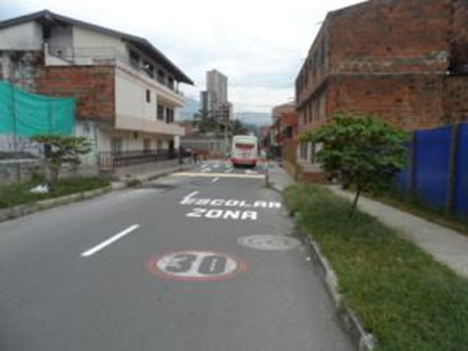
ILUSTRACIÓN VIA DE ACCESO A LA IE
Cabe mencionar que si bien la vía de acceso principal a la Institución Educativa corresponde a la Calle 76 Sur, la entrada del plantel educativo se encuentra localizada sobre la Carrera 46B. Este tramo de la vía posee buenas condiciones de servicio y evidencia parcheos por reposición de redes que fueron ejecutados adecuadamente.
Los servicios públicos del sector (acueducto, alcantarillado, energía y gas) son suministrados por E.P.M., de forma tradicional, es decir, mediante redes subterráneas para los servicios de gas, acueducto y alcantarillado, y redes elevadas para los sistemas eléctricos.
- Vulnerabilidad física de la infraestructura externa a la IE
La topografía del Municipio de Sabaneta varía entre relieves planos, ligeramente ondulados y terrenos con altas pendientes, sin embargo la Institución Educativa José Félix de Restrepo Vélez por encontrase dentro del casco urbano del municipio, se ubica en una zona llana, rodeada por edificaciones destinadas en su mayoría al uso residencial.
Alrededor del plantel educativo se observan estructuras con alturas que oscilanentre uno (1) y tres (30) niveles, constituidas por muros en mampostería simple, las cuales no cuentan con un adecuado sistema de confinamiento que brinde rigidez a la estructura, factor que las hace susceptibles a sufrir afectaciones ante eventos asociados a movimientos telúricos.
Sobre el lindero que limita la Institución Educativa con la Unidad Deportiva del Sur, escenario deportivo que le pertenece a INDESA (Instituto Para El Deporte y La Recreación de Sabaneta), se observan varios árboles de gran altura, cuyas ramas se extienden hasta el interior del plantel educativo.
Sobre el costado suroriental del Plantel Educativo se observa el desarrollo de nuevos proyectos urbanísticos.
- Descripción de la vulnerabilidad física de la infraestructura interna de la IE
La Institución Educativa José Félix Restrepo Vélez está constituida por varias estructuras, cuyas alturas oscilan entre en uno (1) y dos (2) niveles.
Durante la Inspección por riesgo se pudo verificar que en general, la Institución Educativa no evidencia afectaciones estructurales que comprometan su estabilidad, sin embargo, se observan algunos problemas o daños menores asociados a la ausencia de mantenimiento y/o deficiencias constructivas que se pueden convertir en afectaciones mayores de no ser corregidas a tiempo.
- Bloque 2, denominado La Escuelita: Edificación de un nivel, constituida por muros en mampostería simple y cubierta con cerramiento superior en teja de barro, tendido en tablilla y estructura de soporte en madera.

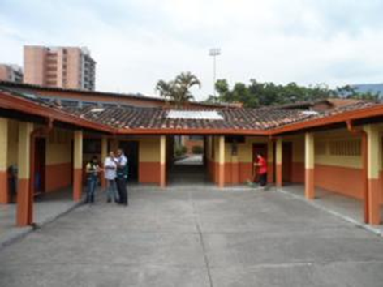
ILUSTRACIÓN LA ESCUELITA
Esta edificación se observa en buenas condiciones, teniendo en cuenta que hace aproximadamente un año se llevó a cabo el mantenimiento general de la misma, es de anotar que en la cubierta en tejas de eternit ubicada en el acceso al aula de sistemas, se realizo un mejoramiento de la estructura colocando una cubierta en acrílico y postes en hierro soldados, sin embargo al interior de la sala se observa filtraciones de agua y parte del techo en mal estado. El aula de deportes evidencia riesgo en su estantería y colocación de los elementos deportivos.
Por otra parte, el aula de apoyo y las aulas adyacentes a esta, ubicadas sobre el costado norte de la edificación presentan deterioro en la ventanearía (ruptura de vidrios). Los bajantes de la cubierta no se encuentran conectados a la red de alcantarillado y descolan directamente al patio de esta zona.
Sobre corredor que comunica esta edificación con el resto de la Institución, se realizo la corrección del muro en el cual se observaba (pérdida de mampuestos) del muro de cerramiento adyacente a la jardinera y salida para luminarias sin plafón con cables eléctricos expuestos.
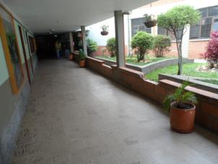
ILUSTRACIÓN DETERIORO DE MURO
- Bloque 3: Aula Múltiple. Durante la evaluación técnica se pudo observar que se estaba llevando a cabo la rehabilitación de la cubierta y mejoras para evitar filtraciones de agua a través de las ventanas (instalación de aleros). Uno de los cuartos ubicados al interior de esta estructura presenta alto grado de humedad y pérdida del revoque sobre algunos muros, afectaciones generadas por la filtración de agua lluvia a partir del deterioro que evidencia la cubierta en teja de eternit traslúcida. La losa de cubierta del aula de celaduría y del corredor de acceso al Aula Múltiple, al Restaurante escolar y a la Biblioteca exhibe fuertes humedades al parecer generadas por empozamiento de agua y/o filtraciones.
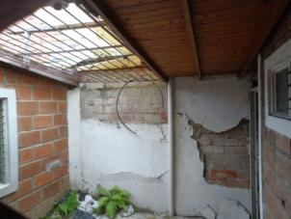
ILUSTRACIÓN CUARTO CON DETERIORO
- Bloque 4: Biblioteca. Durante el recorrido se pudo observar que la biblioteca está ubicada en el primer nivel de una estructura aporticada de dos pisos, cuyo muro de cerramiento ubicado sobre el costado norte, presenta humedades asociadas al impacto de agua lluvia que cae directamente desde la cubierta al piso en concreto adyacente debido a la poca longitud que posee el alero. Adicionalmente, se observa deterioro de uno de los bajantes de la cubierta, situación que puede estar contribuyendo con la problemática descrita. Según información suministrada por la Bibliotecaria, durante las precipitaciones se presentan filtraciones de agua a través de la cubierta posiblemente asociadas a la ausencia de mantenimiento. El muro de cerramiento ubicado sobre el costado sur exhibe fuertes humedades al parecer generadas por el contacto directo con el suelo de fundación del patio adyacente y/o por filtraciones de agua a través de la junta existente entre dicho muro y el piso de esta zona.
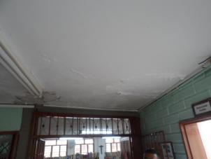
ILUSTRACIÓN HUMEDADES POR FILTRACIONES
Al interior de la biblioteca se observa una fisura horizontal sobre el muro de cerramiento del segundo nivel, al parecer generada por deficiencias constructivas, ya que aparentemente se encuentra ubicada entre la superficie de la losa de entrepiso y el mortero de nivelación.
- Restaurante Escolar. El Restaurante Escolar corresponde a una estructura de un nivel constituida por muros en mampostería simple y cubierta con cerramiento superior en teja de barro, tendido en tablilla y estructura de soporte en madera. De acuerdo a información suministrada por el personal que labora en la cocina, durante los periodos de lluvias, se presentan filtraciones a través de la cubierta. En el área del comedor se observan deformaciones del piso en baldosa, posiblemente asociadas a deficiencias constructivas.
- Bloque 5: Edificación de dos niveles construida mediante sistema aporticado, con cubierta en teja de barro, tendido en tablilla y estructura de soporte metálica. Se observó degradación por humedades en el tendido en tablillas, generado por filtraciones de agua a través de la cubierta. En el segundo nivel de la edificación se observa deterioro en la ventanería de las aulas de clase (ausencia y/o ruptura de vidrios) y deterioro o ausencia de puertas. Las escaleras de acceso a este nivel no poseen antideslizante, lo que puede ocasionar accidentes. Sobre el muro de cerramiento del balcón se observa ausencia de lagrimales en varios tramos.
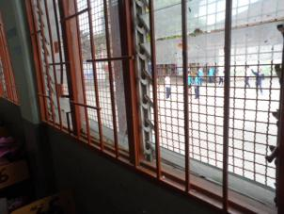
ILUSTRACIÓN DETERIORO DE VENTANERÍA
En el primer nivel de la estructura se observan humedades por capilaridad a partir de la ausencia de sobrecimientos o la falta de impermeabilización de los mismos en caso de poseerlos. Los bajantes de agua lluvia, ubicados sobre el costado norte de la edificación no se encuentran conectados a la red de alcantarillado y descolan directamente sobre el patio.
- Bloque 6: Edificación de dos niveles construida mediante sistema aporticado, con cubierta en teja de barro, tendido en tablilla y estructura de soporte metálica. Se observó degradación por humedades en el tendido en tablillas, generado por filtraciones de agua a través de la cubierta. En el segundo nivel de la edificación se observa deterioro en la ventanería de las aulas de clase (ausencia y/o ruptura de vidrios). En el primer nivel de la estructura se observan humedades por capilaridad a partir de la ausencia de sobrecimientos o la falta de impermeabilización de los mismos en caso de poseerlos y deterioro del cielo raso de las baterías sanitarias.
- Bloque 7: Edificación de dos niveles construida mediante sistema aporticado, con cubierta en teja de barro, tendido en tablilla y estructura de soporte metálica. Se observó degradación por humedades en el tendido en tablillas, generado por filtraciones de agua a través de la cubierta. En el cuarto de materiales del laboratorio de física ubicado en el segundo nivel, se observan humedades en la parte superior de los muros por filtraciones de agua a través de la cubierta posiblemente asociadas a la ausencia de mantenimiento. La losa de cubierta de las escaleras de acceso al segundo nivel exhibe humedades por empozamiento de agua. Al finalizar estas escaleras, también se observa dilatación entre el muro ubicado en el flanco izquierdo y los elementos estructurales que lo confinan (columnas) por ausencia de anclaje.
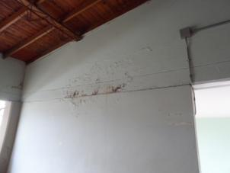
ILUSTRACIÓN HUMEDADES POR EMPOZAMIENTO
Los laboratorios de Química y Biología ubicados en el primer nivel de este bloque, evidencian humedades en la base de los muros al parecer generadas por capilaridad a partir de la ausencia de sobrecimientos o la falta de impermeabilización de los mismos en caso de poseerlos. Es posible que está problemática también esté asociada a fugas en las redes internas.
- Bloque 8: Edificación de dos niveles construida mediante sistema aporticado, con cubierta en teja de barro, tendido en tablilla y estructura de soporte metálica. Se observó degradación por humedades en el tendido en tablillas, generado por filtraciones de agua a través de la cubierta.
- Cancha descubierta: Ubicada sobre el costado occidental de la Institución Educativa. Existe un tramo del cerramiento que no posee alambre de seguridad.
- Coliseo: Durante el recorrido se pudo observar ausencia de un tramo de la cubierta de la placa polideportiva, deterioro de la canoa ubicada sobre el costado norte y deterioro de las graderías en concreto por exposición a la intemperie.
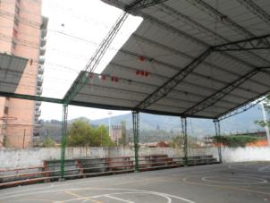
ILUSTRACIÓN AUSENCIA PARCIAL DE CUBIERTA
- Descripción de la infraestructura interna y mobiliario dentro de la IE y servicios públicos.
Según información suministrada por el docente Iván Darío Ramírez Ospina, persona que realizó el acompañamiento durante la evaluación técnica, los servicios de electricidad, acueducto, alcantarillado y gas de la Institución Educativa son suministrados por E.P.M.
En algunas aulas se observan tomacorrientes sin protección y ausencia de plafones en algunas salidas para luminarias.
Las estanterías ubicadas en la Biblioteca no se encuentran ancladas, lo que las hace susceptibles a volcarse en eventos asociados a movimientos telúricos.

Durante la evaluación técnica también fue posible verificar que las baterías sanitarias de la Institución educativa se encuentran en buenas condiciones
En general el mobiliario como sillas, escritorios y pupitres presentan homogeneidad, aunque algunos elementos evidencian deterioro.
Entre el corredor del primer nivel del bloque 5 y el patio de recreo, existe una cuneta de profundidad considerable que no poseen rejillas, situación que puede ocasionar accidentes en los usuarios del plantel.
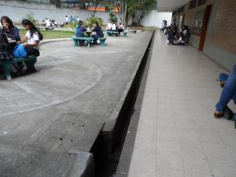
ILUSTRACIÓN CUNETA CON PROFUNDIDAD
De acuerdo a las declaraciones dadas por el docente que realizó el acompañamiento en el recorrido, existen roedores al interior del cuarto de residuos sólidos.
La Institución Educativa cuenta con un Aula Múltiple, una Biblioteca, Secretaría, Rectoría, Salas de Sistemas, Sala de Profesores, Laboratorio de Química, Laboratorio de Biología, Laboratorio de Física coordinación, restaurante escolar, placa polideportiva cubierta, un cuarto de almacenamiento de residuos Sólidos, Sala de Música, Taller de Artística, entre otros.
Es de resaltar los planes de mejora que se realizaron en al año 2013 en esta institución educativa en la parte estructural, de capacitación en prevención del riesgo como la gestión en mejoras para la Institución, en este sentido desatascamos las siguientes.
- Dotación de extintores
- Dotación de botiquín de primeros auxilios
- Corrección de humedades en techos y terrazas
- Pintura para los solones y oficinas
- Gestión del proyecto de embellecimiento de la Institución
- Arreglo de las luminarias
- Techado de la placa cubierta
- Arreglo de la entrada al techo de la sala de sistemas
- Embellecimiento del aula múltiple
- Se quitaron los vidrios de ventanería que tenían algún riesgo

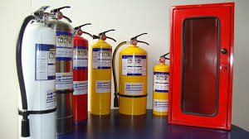

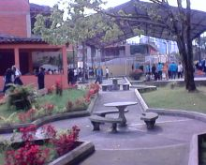
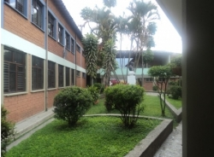
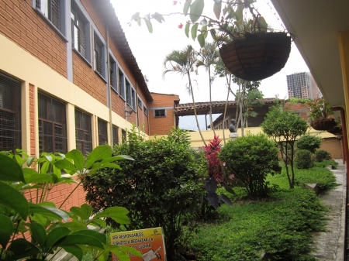

- MARCO LEGAL

El Plan Nacional de Desarrollo (PND) 2010-2014, en la línea VI “Sostenibilidad ambiental y prevención del riesgo” determina una gestión ambiental y del riesgo integral, en la cual se deben reconocer las particularidades y condiciones propias de las regiones con parámetros y procesos sostenibles de desarrollo, es decir, una construcción social del territorio mediante una participación activa y protagónica para dar respuesta consecuente a sus necesidades y demandas.
Es así como en el PND, en el Capítulo IV- “Igualdad de oportunidades para la prosperidad social”, se orienta como función educativa, “La protección integral y restablecimiento de los derechos de la niñez y la adolescencia acorde con el interés superior del niño, (…) desde un enfoque de corresponsabilidad e intersectorialidad de acuerdo con las competencias establecidas por las normas (…)”. La importancia de la preparación para las emergencias en el sector educativo que de aquí se deriva, busca garantizar el derecho a la educación de niños, niñas y adolescentes escolares, por tal razón se incluyeron en el PND lineamientos y acciones estratégicas para el fortalecimiento de las Secretarías de Educación del territorio nacional en materia de la prevención y gestión del riesgo, para evitar consecuencias desfavorables ante futuros desastres.
La Directiva Presidencial No.33 de 1991 determina “Responsabilidades de los organismos y entidades del sector público en el desarrollo y operación del Sistema Nacional de Prevención y Atención de Desastres”, posteriormente para el sector educativo; La Directiva Ministerial 13 de 1992 indica “Responsabilidades del Sistema Educativo como integrante del Sistema Nacional de Prevención y Atención de Desastres “. De tal modo, que en La Ley de Educación 115 del Ministerio de Educación Nacional de 1994, en su artículo 5 parágrafo 10, señala como uno de los fines de la Educación: “La adquisición de una conciencia para la conservación, protección y mejoramiento del medio ambiente, de la calidad de vida, del uso racional de los recursos naturales, de la prevención de los desastres, dentro de una cultura ecológica del riesgo y la defensa del patrimonio cultural de la Nación”
La Ley 1523 de 2012, la cual en el artículo 1, define “la gestión del riesgo de desastres (como) un proceso social orientado a la formulación, ejecución, seguimiento y evaluación de políticas, estrategias, planes, programas, regulaciones, instrumentos, medidas y acciones permanentes para el conocimiento y la reducción del riesgo y para el manejo de desastres, con el propósito explícito de contribuir a la seguridad, el bienestar, la calidad de vida de las personas y al desarrollo sostenible”.
En ese sentido, la Directiva Ministerial No. 12 de 2009 “Continuidad de la prestación del servicio educativo en situaciones de emergencia" y la subsiguiente Directiva Ministerial No. 16 de 2011 “Orientaciones complementarias a la Directiva Ministerial 12”, buscan garantizar el derecho a la educación en los momentos de emergencia y preparar a la niñez y a la juventud para afrontarla oportuna y eficazmente.
En virtud de lo anterior, y con el antecedente en la Resolución 7550 de 1994 del Ministerio de Educación Nacional, que ordena en el artículo 3, “la creación y desarrollo de un proyecto de Prevención y Atención de Emergencias y Desastres, como parte integral del Proyecto Educativo Institucional -PEI- y que contenga: la creación del Comité Escolar de Prevención, las Brigadas Escolares, el análisis de riesgos, el Plan de Acción, un simulacro escolar ante posibles amenazas.”, se asevera que la gestión del riesgo incorporada en los ámbitos territorial, institucional y sectorial, igual que en la gestión de proyectos, contribuye a adelantar el desarrollo municipal en condiciones de seguridad para la población en general, las inversiones y el medio natural.

- CONCEPTUALIZACIÓN:

PREVENCIÓN Identificación del Riesgo, el Análisis de las Vulnerabilidades, el Cálculo del Riesgo, la Reducción del Riesgo (Prevención Específica, Preparación y Educación)
ATENCIÓN Analiza la reacción ante una emergencia. Se evalúa la vulnerabilidad, analizan las necesidades, y se elaboran el plan de trabajo.
REHABILITACIÓN Recuperación temporal de los servicios básicos (agua, desagüe, comunicaciones, alimentación y otros)
EMERGENCIA: Es el estado de perturbación que puede poner en peligro la estabilidad de un sistema.
RIESGO: Probabilidad de exceder un valor específico de daños sociales, ambientales y económicos, en un lugar dado y durante un tiempo de exposición determinado.
DESASTRE: Daño grave o la alteración grave de las condiciones normales de vida en un área geográfica determinada, causado por fenómenos naturales y por efecto catastrófico por la acción del hombre en forma accidental; que requiere por ello de la especial atención de los organismos del Estado y de otras entidades de carácter humanitario o de servicio social.

ESCENARIOS DE RIESGO

MEDIDAS ESTRUCTURALES PARA LA INTERVENCIÓN DEL RIESGO
Son obras físicas que se realizan para evitar que se presenten fenómenos amenazantes, cuando esto es posible (como es en el caso de los fenómenos socio naturales), o para reducir su magnitud e intensidad. También se usan para reducir la vulnerabilidad física de las edificaciones y la infraestructura en general.
Normalmente requieren diseños previos en donde se fijan las actividades requeridas para llevar a cabo la medida, los responsables, el tiempo y los recursos requeridos (necesitan un proceso de planeación de más largo plazo que las medidas no estructurales).
Entre las medidas estructurales más importantes para reducir las condiciones de amenaza y las vulnerabilidades se cuentan:
- Construcción de diques, jarillones, acueducto y alcantarillado, reforestación de cuencas con especies nativas, adecuaciones hidráulicas y limpieza de cauces; recuperación de humedales, conservación de rondas.
- Construcción de muros de contención, terrazas y en general, medidas para la estabilización de laderas.
- Aplicación de normas de sismo resistencia en las construcciones nuevas, reforzamiento estructural de las estructuras antiguas, aseguramiento de muebles pesados, y reforzamiento de techos, paredes y muros de cerramiento.
- Reubicación total o parcial de la planta física de la institución educativa.
- Reubicación de industrias y viviendas aledañas.

MEDIDAS DE INTERVENCIÓN | ACCIÓN | RESPONSABLES | TIEMPO |  |  | RECURSOS REQUERIDOS
 |  |  | 1 MES | 6 MESES | 1 AÑO O MAS
ACCIONES FÍSICAS PARA REDUCIR LA VULNERABILIDAD | Se recomienda gestionar con funcionarios de INDESA, la poda de mantenimiento de los árboles ubicados en el escenario deportivo que limita con el costado sur de la Institución Educativa. | Institución Educativa José Félix de Restrepo Vélez – INDESA. | X |  |  | Humanos y económicos
 | Reforestación y cuidado de zonas verdes | Institución Educativa José Félix de Restrepo Vélez. | X |  |  | Humanos y económicos
 | Desmontar y restituir las tejas y la estructura de soporte de la cubierta ubicada en el acceso a la sala de informática del bloque denominado “La Escuelita”. | Institución Educativa José Félix de Restrepo Vélez – Secretaría de Educación y Cultura. | X |  |  | Humanos, técnicos y económicos
 | Se recomienda llevar a cabo la rehabilitación del muro de cerramiento adyacente a la jardinera ubicada en el corredor que comunica el bloque “La Escuelita” con el resto de la Institución Educativa. | Institución Educativa José Félix de Restrepo Vélez – Secretaría de Educación y Cultura. | X |  |  | Humanos y económicos
 | Se recomienda llevar a cabo la rehabilitación de las cubiertas de los cuartos ubicados al interior del aula Múltiple (Costado norte) para evitar las humedades y la pérdida del revoque que evidencian algunos muros. | Institución Educativa José Félix de Restrepo Vélez – Secretaría de Educación y Cultura. | X |  |  | Humanos y económicos
 | Se recomienda realizar la impermeabilización de la losa de cubierta de la celaduría y del corredor de acceso al Aula Múltiple, al Restaurante escolar y a la Biblioteca, mediante la aplicación de materiales bituminosos o elementos aislantes, conservando las pendientes hacia los desagües. Esta actividad deberá realizarse con asesoría de personal idóneo y a la mayor brevedad posible, con el fin de evitar que la degradación progresiva de los materiales comprometa a futuro la estabilidad de la misma. | Institución Educativa José Félix de Restrepo Vélez – Secretaría de Educación y Cultura. | X |  |  | Humanos y económicos
 | Se recomienda revisar las obras de captación y conducción de aguas lluvias en la totalidad de las cubiertas de la Institución Educativa. Realizar el mantenimiento, las reparaciones o los ajustes necesarios para evitar filtraciones de agua. Este proceso debe realizarse de forma periódica con el fin de evitar que dichas filtraciones generen una degradación progresiva de los materiales. | Institución Educativa José Félix de Restrepo Vélez – Secretaría de Educación y Cultura. |  | X |  | Humanos y económicos
 | Realizar el mantenimiento general de las cubiertas. (Restitución de tejas deterioradas, mantenimiento del manto impermeabilizante, entre otros). El mantenimiento de las cubiertas debe realizarse de manera periódica. | Institución Educativa José Félix de Restrepo Vélez – Secretaría de Educación y Cultura. |  | X |  | Humanos y económicos
 | Se recomienda llevar a cabo la impermeabilización de la cara exterior de los muros de cerramiento perimetral de la biblioteca hasta una altura no menor a 50 cm, para evitar humedades por filtraciones de agua. | Institución Educativa José Félix de Restrepo Vélez – Secretaría de Educación y Cultura. |  | X |  | Humanos y económicos

MEDIDAS NO ESTRUCTURALES PARA LA INTERVENCIÓN DEL RIESGO
Las medidas no estructurales son acciones de tipo normativo, informativo y educativo; interno o externo a la institución educativa, que van desde el diseño de normas e incentivos para un sector específico como es el caso del educativo; hasta el diseño e implementación de estrategias educativas y comunicativas acordes con las problemáticas ambientales y de riesgo del entorno.
MEDIDAS DE INTERVENCIÓN | ACCIÓN | RESPONSABLES | TIEMPO |  |  | RECURSOS REQUERIDOS
 |  |  | 1 MES | 6 MESES | 1 AÑO O MAS
ACCIONES FÍSICAS PARA REDUCIR LA VULNERABILIDAD | EDUCACIÓN AMBIENTAL | INSTITUCIÓN | X | X | X | HUMANOS
ACCIONES FÍSICAS PARA REDUCIR LA AMENAZA ( DE ORIGEN SOCIO NATURAL Y ANTRÓPICO) | INSPECCIÓN TERRITORIO | MUNICIPIO E INSTITUCIÓN |  |  | X | HUMANO Y ECONÓMICO

- DESCRIPCIÓN DEL PROBLEMA O NECESIDAD QUE SE QUIERE INTERVENIR.
A nivel Institucional se han detectado dos problemas principales de los cuales se derivan otros, estos son:

- La baja conciencia ambiental en los estudiantes, generando altos niveles de contaminación tanto visual como auditiva.

- Las costumbres anti – ecológicas de los estudiantes, practicados dentro y fuera de la Institución Educativa, con relación al uso inadecuado de residuos sólidos (basuras).
- OBJETIVOS DEL PROYECTO

  - GENERAL:
Formular, actualizar y ejecutar el Plan Escolar para la Gestión del Riesgo, como un instrumento que permite la prevención e implementación de los procesos de conocimiento e intervención del riesgo, para la respuesta a emergencias.

  - ESPECÍFICOS:
- Recomendar acciones que propendan por la reducción del riesgo presente, a través de la eliminación o reducción de los factores que lo generan (medidas estructurales).
- Proponer acciones de tipo informativo y educativo acordes con las problemáticas presentes en el entorno de la institución educativa, evitando que se generen nuevas condiciones de riesgo (medidas no estructurales).
- Identificar el equipamiento de los recursos físicos y funcionales con que cuenta la institución educativa para ejecutar los servicios de respuesta a emergencias.
- Preparar a la comunidad educativa en el desarrollo de conocimientos y habilidades específicas para que cumplan de manera óptima los servicios de respuesta a emergencias definidos por la institución educativa.
- Establecer un procedimiento general de respuestas que permita a la institución educativa atender eficaz y eficientemente una situación real de emergencia.
- Recomendar acciones que propendan por la reducción del riesgo presente, a través de la eliminación o reducción de los factores que lo generan (medidas estructurales).

- METODOLOGÍA

ESTRUCTURA METODOLOGICA DE LA GESTIÓN DEL RIESGO ESCOLAR
DIAGNÓSTICO

ORGANIZACIÓN INSTITUCIONAL EDUCATIVA

INVENTARIO DE RECURSOS

ANALISIS DE RIESGOS – MAPA DE RIESGOS

ORGANIZACIÓN PARA LA RESPUESTA
SOCIALIZACIÓN E IMPLEMENTACIÓN
VALIDACIÓN, EVALUACIÓN Y SEGUIMIENTO

ACCIONES A DESARROLLAR PARA LA REDUCCIÓN DEL RIESGO
PREVENIR (infraestructura, formación)
MITIGAR (reforzamiento estructural, adecuación y aseguramiento)
PREPARAR (identificación y adecuación de vías de evacuación, señalización, simulacros)
RESPONDER (dotación, compra de elementos básicos para emergencias

Esta será la ruta para el plan de gestión del riesgo escolar en la Institución Educativa José Félix de Restrepo Vélez
- Paso 1- Informar y sensibilizar a la comunidad educativa.
- Paso 2- Identificación de escenarios de riesgo y diagnóstico de seguridad
- Paso 3- Organizar el comité de Gestión del riesgo Escolar y los brigadistas.
- Paso 4- Elaborar mapa de Riesgo Escolar.
- Paso 5- Preparar respuestas ante emergencias y desastres.(coordinación con instituciones de apoyo presentes en la comunidad para la capacitación de los integrantes de cada comité)
- Paso 6- Evaluar el Plan de Protección Escolar.( Desarrollo de simulacros para determinar la efectividad del plan)
A continuación se detalla algunos pasos, en qué consiste el desarrollo de cada una de estas actividades y cuál fue su aporte para el cumplimiento de los objetivos del proyecto.

CONFORMACIÓN DEL COMITÉ EDUCATIVO DE PREVENCIÓN Y ATENCIÓN DE DESASTRES –CEPAD-
Para que la gestión escolar del riesgo sea posible, efectiva y pertinente no se requiere del montaje de una organización distinta o adicional a la que tiene la institución para su operación cotidiana.
La confluencia de funciones, iniciativas y esfuerzos de los órganos que componen el gobierno escolar, posee las potencialidades para conocer e intervenir el riesgo, responder ante una emergencia e iniciar un proceso de recuperación después de un evento que la afecte.
A continuación se relaciona el listado de integrantes del CEPAD conformado en la institución educativa:
BRIGADA EVACUACIÓN
DINAMIZADOR | NOMBRE: WILSON  ARRUBLA MATEUS | CARGO EN LA IE:DOCENTE |  |  | TELÉFONO:  3117452132
SUPLENTE | NOMBRE: CLAUDIA PERLAZA | CARGO EN LA IE:DOCENTE |  |  | TELÉFONO:
INTEGRANTES: | NOMBRE | EDAD | GRADO | DIRECCIÓN | TELÉFONO
 | MILEIDY CANO SALAZAR |  |  |  | 5978518
 | MARIA CAMILA VALENCIA G. |  |  |  | 5984611
 | MARIA CAMILA SANCHEZ G. |  |  |  | 2883523
 | MARILYN LONDOÑO ZAPATA |  |  |  | 6011909
 | KEVIN SANTIAGO ECHEVERRI ESCOBAR |  |  |  | 3780756
 | JUAN JOSE FIGUEROA MORENO |  |  |  | 2880645
BRIGADA PRIMEROS AUXILIOS
COORDINADOR | NOMBRE: SARA SECRETARIA | CARGO EN LA IE: SECRETARIA
SUPLENTE | NOMBRE : DINORA | CARGO EN LA IE: SECRETARIA
INTEGRANTES | NOMBRE | EDAD | GRADO | DIRECCIÓN
 | DAICY YULIANA ARDILA VELASQUEZ |  |  |  | 2064184
 | JHOAN FELIPE GIL GUERRA |  |  |  | 2882317
 | VALENTINA OSPINA COLORADO |  |  |  | 2888955
 | MARIA CAMILA ALZATE AGUDELO |  |  |  | 2884220
 | ALEJANDRA PALACIO GUTIERREZ |  |  |  | 3013128
 | FEDERICO RESTREPO VASQUEZ |  |  |  | 3768735
 | MARIA CAMILA RESTREPO CASTRILLON |  |  |  | 3013850
 | JUAN PABLO MORALES VALENCIA |  |  |  | 3015485
 | MARIA JOSE POLO CANO |  |  |  | 5978518
 | MARILYN LONDOÑO ZAPATA |  |  |  | 6011909
 | STEFANIA HIGUITA ORTIZ |  |  |  | 3014589
 | MARIA ANGELICA PEREZ MONTOYA |  |  |  | 2882766
 | JULIANA ZULUAGA CARDONA |  |  |  | 3013611
 | KEVIN ESTEBAN RUA RESTREPO |  |  |  | 2792309
 | MARIA CAMILA ALVAREZ RESTREPO |  |  |  | 5974780
 | VALENTINA SANCHEZ RESTREPO |  |  |  | 5976261
 | YENSI VELASQUEZ |  |  |  | 5976261
 | SANTIAGO TABARES MOLINA |  |  |  | 3780612
 | SANTIAGO DIAZ HOYOS |  |  |  | 3012539
 | MARIA FERNANDA SEPULVEDA RODAS |  |  |  | 2887874
 | DYLAN MOYA |  |  |  | 3015595
 | DAICY YULIANA ARDILA VELASQUEZ |  |  |  | 2064184
 | JHOAN FELIPE GIL GUERRA |  |  |  | 2882317
BRIGADA CONTRA INCENDIO
COORDINADOR | NOMBRE: CLAUDIA PERLAZA | CARGO EN LA IE:DOCENTE
SUPLENTE | NOMBRE: | CARGO EN LA IE:DOCENTE
INTEGRANTES | NOMBRE | EDAD | GRADO | DIRECCIÓN
 | NATALIA CONTRERAS |  |  |  | 6011914
 | SEBASTIAN BUITRAGO |  |  |  | 3011127
 | VALENTIINA ORTIZ
 | REBECA ANDREA MANRIQUE MARTINEZ |  |  |  | 5978799
 | FELIPE PARAMO ROJAS |  |  |  | 5881292
 | DAYHANNA ARAANGO BONILLA |  |  |  | 2796013
 | JUAN ´PABLO GIL
 | MARIA CAMILA MEJIA MUÑOZ |  |  |  | 2792448
 | FRANKLIN STIVEN CAMPIÑO GARCIA |  |  |  | 5983125
 | ANDRES BUSTAMANTE PASTRANA
 | MANOLO LONDOÑO ZAPATA  NATALIA CONTRERAS |  |  |  | 2880846
 | SEBASTIAN BUITRAGO |  |  |  | 3011127
 | VALENTIINA ORTIZ |  |  |  | 7063383

BOMBEROTECNIA – PRIMEROS AUXILIOS
Se necesita que la institución educativa cuente con grupos que trabajen por:
- La prevención
- La atención de eventos derivados de una urgencia, emergencia o desastre
El proceso formativo y las actividades se abordaron con base en la metodología teórica práctica, es decir la resolución de ejercicios y situaciones son parte integral de las jornadas de intervención, en el que se dio a los/as integrantes del CEPAD las herramientas que le permitan crear sus propios procedimientos para modificar o enfrentar situaciones problema o de emergencia. Roles y responsabilidades del brigadista.
Tipos de brigada.

- Sistema Comando de Incidentes.
- Fundamentos básicos de incendios.
- Teoría del fuego.
- Clases de fuego.
- Extintores portátiles.
- Bases jurídicas.
- Bioseguridad.
- Valoración primaria y secundaria.
- Manejo del trauma de tejidos blandos.
- Manejo del trauma osteomuscular.
- Reanimación Cardio Pulmonar.
- Empaquetamiento y camillaje.
Mediante esta metodología se buscó motivar a los participantes para que reflexionen y actúen responsablemente sobre las formas de intervención que realizan en temas de prevención y atención básica de emergencias, propiciar en ellos la identificación y análisis participativo de los factores de amenaza y vulnerabilidad que influyen en el aumento de sus riesgos, con el fin de promover y contribuir colectivamente a la formulación de soluciones.
Las sesiones se realizaron a partir presentaciones, actividades y simulaciones o simulacros que permiten un espacio de reflexión sobre las temáticas particulares, basados en experiencias y vivencias de los participantes.
De forma complementaria se asume que la estrategia contribuye al desarrollo de competencias básicas en bomberotecnia y primeros auxilios, lo que debe implicar formar un cambio de actitudes frente a la atención básica de conatos y lesionados.
Durante las jornadas de intervención realizadas a la institución educativa se conformaron las brigadas del CEPAD para luego generar el proceso de formación básica en bomberotecnia y primeros auxilios, además de la promoción de una cultura de prevención durante el desarrollo de todas las actividades académicas y culturales.

IDENTIFICACION DE LOS ESCENARIOS DE RIESGO Y DIAGNÓSTICO DE SEGURIDAD

EQUIPAMIENTO PARA RESPUESTA A EMERGENCIAS
El equipamiento para respuestas incluye todos aquellos recursos físicos y funcionales que puede requerir la institución educativa para ejecutar los servicios de respuesta a emergencias. Entre ellos se cuentan:
EQUIPAMIENTO CONTRA INCENDIOS
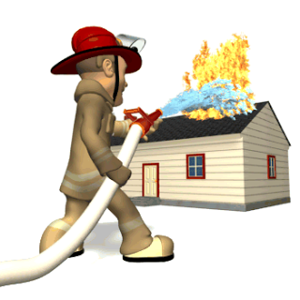
Comprende el conjunto de elementos o aparatos para ejecutar el servicio de extinción de incendios. Para el caso de las instituciones educativas, incluye la disponibilidad de extintores de humo, rociadores, mangueras, hidrantes y extintores de diferentes tipos según sea la fuente de generación del incendio.
EQUIPAMIENTO PARA PRIMEROS AUXILIOS
Comprende elementos básicos para garantizar el servicio de primeros auxilios, entre ellos se cuentan: camillas, inmovilizadores cervicales y para extremidades superiores e inferiores, botiquín y, en lo posible, máscaras para reanimación cardiopulmonar – RCP. Para definir las necesidades de la institución educativa se debe verificar su existencia y condición.
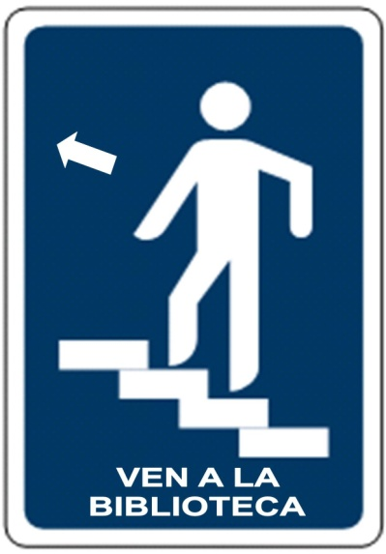
SEÑALIZACIÓN
Dentro de la línea de acción de preparación para la respuesta, la señalización es una acción para orientar la evacuación; no sustituye la señalización que haya que hacer como medida de reducción del riesgo.
La señalización a ser utilizada, está reglamentada por la Norma Técnica Colombiana emitida por el ICONTEC NTC 4596, señalización para instalaciones y ambientes escolares, además de otras normas como la NTC 1931, protección contra incendios: señales de seguridad y NTC 1461, colores y señales de seguridad.
NECESIDADES DEL SISTEMA DE ALARMA
La institución educativa debe adaptar un sistema de timbre, campana o sirena para activar la movilización en caso de evacuación, no se recomienda usar megáfonos o altavoces, ya que una voz alterada o confusa puede generar pánico.
NECESIDADES DE EQUIPOS PARA COMUNICACIONES
Comprende elementos básicos para garantizar la comunicación a través de la activación de la cadena de llamadas, para ello se debe disponer de mecanismos de comunicación, tales como telefonía celular y/o radioteléfonos.

- RECURSOS

- Talento Humano: Docentes, estudiantes, padres de familia, personal auxiliar y de servicios.

- Físicos: Canecas, Fotocopias, Equipos de audiovisuales, Herramientas para trabajar la huerta, Refrigerios para los miembros del grupo élite en sus reuniones periódicas.

- FINANCIEROS

- BIBLIOGRAFÍA

ALCALDÍA DE MEDELLÍN. Movimientos en masa, identificación, causas y alternativas de manejo. Medellín.
ALCALDÍA DE MEDELLÍN. Sistema Municipal para la Prevención y Atención de Desastres –SIMPAD-. Los CEPAD y su proyección social y educativa desde el SIMPAD. Medellín 2007.
AREA METROPOLITANA DEL VALLE DE ABURRÁ. Metodología para la elaboración de planes de emergencia y planes de contingencia para los comités ambientales –CUIDA-. Medellín. 2007.
BEGON, M. J; HARPER, L. Ecología: Individuos, Poblaciones y Comunidades. Barcelona: Omega, 1996.
Carta de las ciudades europeas hacia la sostenibilidad (La Carta de Aalborg),(Según fue aprobada por los participantes en la Conferencia europea sobre las ciudades sostenibles celebrada en Aalborg, Dinamarca, el 27 de Mayo de 1994)
DEPARTAMENTO NACIONAL DE PLANEACIÓN. Plan de Desarrollo Nacional 2010-2012 [En línea] Colombia. DNP 2011. <Disponible en: http://www.dnp.gov.co [Consulta : 23 octubre. 2012 ]
DIRECCIÓN DE ATENCIÓN Y PREVENCIÓN DE EMERGENCIAS -DEPAE-. Construcción del Plan Escolar para la gestión del Riesgo: Aspectos Normativos. [En línea]. <Disponible en: http://www.sire.gov.co> [Consulta: 25 Octubre. 2012]
DIRECCIÓN DE ATENCIÓN Y PREVENCIÓN DE EMERGENCIAS -DEPAE-. Construcción del Plan Escolar para la gestión del Riesgo: Aspectos Normativos. [En línea]. <Disponible en: http://www.sire.gov.co> [Consulta: 25 Octubre. 2012].
KREBS, Charles J. Ecología. Estudio de la distribución y la abundancia. México: Harla, 1.985.
LAVELL, Allan. Gestión Local del Riesgo: Nociones y precisiones en torno al concepto y la práctica. Guatemala. CEDEPRENAC-PNUD, 2003.
LEAL, G. C. Ecourbanismo. Bogotá: Ecoediciones, 2010.
LEY 115 DE 1994 en Colombia. [En línea]. <Disponible en: www.secretariasenado.gov.co> [Consulta: 25 Octubre. 2012]
ODUM, Eugene P. Fundamentos de ecología. México: Interamericana, 1985
PRADO, R. Manual de Gestión de La Calidad Ambiental. Guatemala: Piedra Santa, 1.996.
SISTEMA NACIONAL PARA LA PREVENCIÓN Y ATENCIÓN DE DESASTRES. Guía Plan Escolar para la Gestión del Riesgo. Bogotá 2010.
USAID del pueblo de los estados unidos de América. Oficina de asistencia para desastres. Curso Seguridad Escolar (CUSE). Material de Referencia.
VÁSQUEZ TORRE, Guadalupe Ana María. Ecología y formación ambiental. México: McGraw-hill, 1.993.
CENTRO REGIONAL DE INFORMACIÓN SOBRE DESASTRES AMÉRICA LATINA Y EL CARIBE –CRID-. Vocabulario controlado sobre desastres.
WILCHES-CHAUX, Gustavo. Brújula, bastón y lámpara para trasegar los caminos de la Educación Ambiental. Ministerio de Ambiente, Vivienda y Desarrollo Territorial. Bogotá. 2006.
WILCHES-CHAUX, Gustavo. Del suelo al cielo: (ida y regreso). Dirección General de Prevención y Atención de Desastres – ComitatoInternazionale per lo sviluppodeipopoli –CISP-. 2003.
12. ANEXOS
- Registros fotográficos
- Planeación de actividades
- Cronograma de actividades
- Presupuesto
- Instrumento de evaluación

- ANEXOS
PLANEACIÓN DE ACTIVIDADES
ACTIVIDAD | DESCRIPCIÓN | RECURSOS | RESPONSABLES
Gestión
Actualización del proyecto de gestión del riesgo para la Institución Educativa José Félix de Restrepo Vélez | Plan de gestión del riesgo 2014 | Documento terminado plan de gestión del riesgo | Grupo dinamizador del proyecto
Verifica las condiciones de seguridad de la institución educativa | Asignación hecha desde las Directivas de la Institución | Acta de reunión de profesores | Rectoría  Coordinación  Dinamizadores
Gestionar la participación de organismos externos a la institución como: Cruz roja, Bomberos, oficina de gestión del riesgo del municipio entre otras | Implementar un plan de trabajo conjunto con estas entidades del Municipio de manera que se logre un trabajo conjunto en prevención del riesgo escolar | Reuniones con Cruz roja  Oficina de Gestión del riesgo Municipal  Bomberos | Wilson Arrubla Mateus
Gestionar boletín de gestión del riesgo ante el consejo directivo | Crear un boletín como órgano de comunicación para la institución | Boletín 1 cada semestre | Equipo dinamizador  Rectoría  Coordinadores  Profesores y estudiantes
Formular e implementa una estrategia de respuesta en caso de emergencia de acuerdo con las condiciones del contexto en el que se encuentra la institución educativa | Crear un directorio con las entidades responsables en gestión del riesgo Municipal  Levantamiento del plan de riesgos institucionales con fotos y evidencias | Directorio telefónico  Plan cuadrante  Fotos evidencias de riesgos estructurales en la institución
Gestionar recursos económicos para la implementación del proyecto | La rectora incluirá un plan de recursos para el plan de gestión del riesgo en el presupuesto institucional | Presupuesto institucional | Rectora  Concejo directivo
Proponer a la comunidad educativa, a los Consejos Directivo y Académico de la institución la incorporación del tema en el PEI, visibilizándolo como una problemática que atañe a la comunidad educativa | Evidenciar plan de gestión del riesgo escolar en el plan de estudios de la Institución y en el P.E.I. | Matrix con el plan de gestión del riesgo trasversal en cada una de las áreas | Profesore  Directivas  Coordinación académica  Dinamizadores del proyecto
Proponer y gestionar medidas de intervención para reducir el riesgo | Las entidades del Municipio que tienen que ver con la prevención del riesgo proponen actividades de reducción del riesgo en la Institución | Certificado de riesgo institucional  Plan de intervención de entidades Municipales | Bomberos  Cruz roja  Oficina de Gestión del riesgo Municipal
Formación y capacitación
Talleres y conferencias | El proyecto gestión del riesgo escolar preparará y facilitará talleres de formación y prevención del riesgo escolar | talleres | Equipo dinamizador
Planeación de capacitación para directivos, docentes y brigadistas | El ministerio de educación y las entidades del municipio continuarán con la capacitación a la comunidad educativa | Plan de capacitación  Documento de seguimiento y control | Ministerio de educación  Oficina Municipal del riesgo Sabaneta
Incorporación del plan de riesgos en el P.E.I | Jornada pedagógica para realizar el trabajo de incorporación del plan al P.EI. de la Institución | Agenda de trabajo  Presentación de conclusiones en documento | Directivos  Docentes  Brigadistas  Padres de familia
Concurso para el logotipo del proyecto con estudiantes | Motivación para diseñar el logotipo del proyecto de prevención | Logotipo  Explicación de logotipo documento escrito | Profesores  Dinamizadores del proyecto
Realizar mensajes en la cartelera digital tipo tips sobre prevención y gestión del riesgo | Mensajes de prevención utilizando la cartelera digital | Mensajes digitales, fotos  Evidencias  simulacros | Profesores de tecnología e informática  Equi´po dinamizador
Realizar una carrera de observación para primaria | Con el fin de que los estudiantes identifiquen los recursos técnicos y el equipo de atención de emergencias | Guía de carrera de observación.  Campaña de motivación | Profesores de primaria  Profesores de bachillerato
Ejecución
Levantamiento del plan de riesgos de la institución | Se presentarán las fotos correspondientes a los riesgos estructurales, el mapa de evacuación y la exposición del plan de gestión de riesgo escolar ante la comunicad educativa | Fotos  Mapa gestión del riesgo  Plan de gestión del riesgo 2014 | Dinamizadores del proyecto  Brigadistas
Simulacro de evacuación para secundaria | Se realizará un simulacro cada semestre con la ayuda de entidades externas a la Institución | Plan de simulacro  Evaluación de simulacro | Bomberos  Cruz roja  Dinamizadores del proyecto  Brigadistas
Simulacro para primaria | Se realizará un simulacro de evacuación en el primer semestre y en el segundo semestre se relazará un simulacro de formación más pedagógico | Plan de simulacro  Temática de simulacro pedagógico | Bomberos  Cruz roja  Brigadistas
Realizar el inventario de recursos existentes para la atención de emergencias y de acuerdo con las necesidades planea la consecución de los recursos faltantes | Se realizará el inventario de primeros auxilios y se tratará de dotar de los elementos que se necesiten para este año 2014 | Inventario primeros auxilios  Dotación de botiquín  Documento de inventario 2014 | Brigadistas  Alfabetizadores
Mejorar el botiquín de primeros auxilios | Se mejora´ el botiquín de primeros auxilio y se entregará botiquín a los profesores de educación física (cangurera) | Acta de entrega  Botiquín mejorado | Directivas  dinamizadores
Implementar el proyecto de señalización | Se hace necesario la señalización lo más pronto posible de todos los lugares en la Institución | señalización | Directivos
Hacer 2 boletines tipo plegables uno cada semestre | Este será un instrumento de comunicación para la comunidad educativa del comité de gestión del riesgo | boletines | Brigadistas  Dinamizadores  Estudiantes  Profesores
Acción de mejora
Proyecto de embellecimiento institucional | Se trabajará en unión a las actividades y estrategias que implemente este proyecto en la institución | Plan del proyecto de embellecimiento | directivos
Realización del plan de murales | Se presentará un plan operativo de murales realizados por los estudiantes | Documento plan de murales | Personero  Área de artística  Tecnología e informática
Integración de actividades con el proyecto PRAES | Colaboración y participación en el proyecto PRAES | Proyecto PRAES  Cuadro operativo y actividades | Profesor Iván y equipo dinamizador del proyecto  Wilson Arrubla Mateus
Seguimiento y revisión
Aplicación o verificación de instrumentos de evaluación. | Revisión de propósitos | Test  encuestas | Evaluación institucional
Recomendaciones y ajustes para el próximo año | Consideraciones a mejorar | Informe escrito

CRONOGRAMA DE ACTIVIDADES

ACTIVIDADES TIEMPO | MESES | Enero |  |  |  | Febrero |  |  |  | Marzo |  |  |  | Abril mayo |  |  |  | Junio
 | SEMANAS
1 | Actualización del proyecto |  | x | x | x
2 | Condiciones de seguridad de la institución: levantamiento del plan de riesgos. |  | x | x | x
3 | Gestión organismos externos (Bomberos, Cruz Roja, Oficina De Riesgos Municipal)
4 | Plan de capacitación para directivos, docentes y brigadistas
5 | Concurso para el logotipo Plan de Gestión del Riesgo con estudiantes
6 | Jornada de reflexión y articulación al PEI.
7 | Talleres y conferencias
8 | Realización de simulacros primer semestre
9 | Inventario y botiquín de primeros auxilios
10 | Limpieza de la institución y sus alrededores
11 | Señalización
12 | Diseño de boletín primer semestre
13 | Revisión proyecto de embellecimiento
14 | Proyecto de murales
15 | Articulación con el proyecto PRAES
16 | Aplicación o verificación de instrumentos de evaluación.
17 | Recomendaciones y ajustes para el siguiente año.
18 | Evaluación institucional

INSTRUMENTO DE EVALUACIÓN
PROYECTOS OBLIGATORIOS Y ACTIVIDADES INSTITUCIONALES- 2014
Este formato de evaluación ha sido diseñado con el fin de procurar un mejoramiento continuo en nuestro proceso de formación integral, de allí la importancia de una evaluación objetiva, orientada al fortalecimiento de los aspectos positivos observados durante el periodo en la planeación y ejecución de las actividades propias del proyecto, y al mejoramiento de las posibles debilidades encontradas
Nombre del proyecto: PLAN ESCOLAR DE GESTION DEL RIESGO ESCOLAR “PLERJOFER”
Áreas responsables: ____________________________________________________
Docentes responsables: Claudia ________________________________________________________________________________________________________________________________________________
PERIODO | OBJETIVOS DE LA ACTIVIDAD | METAS | INDICADORES | EVIDENCIAS | ACCIONES DE MEJORAMIENTO
1

2

3

4

PRESUPUESTO
Nombre del proyecto: PLAN ESCOLAR DE GESTIÓN DEL RIESGO
“PLERJOFER”

Áreas responsables:
Docentes responsables:

FECHA TENTATIVA PARA CONTAR CON EL RECURSO | ACTIVIDAD | MATERIAL O RECURSO SOLICITADO | VALOR ESTIMADO
Marzo | Concurso logotipo del proyecto de Gestión del Riesgo Escolar | Mención  Fotocopias bases de concurso  Premio en dinero | 150.000
Abril | Señalización | Contrato de señalización con entidad externa | 4,500.000
mayo | Dotación de botiquín | Primeros auxilios | 1.500.000
junio | Diseño e impresión de boletín 1.500 | Diseño a imprenta | 2.180.000
Total |  |  | 3.830.000

Ley 1450 Junio 16 de 2011.
Departamento Nacional de Planeación. Plan de Desarrollo Nacional 2010-2012 [En línea] Colombia. DNP 2011. <Disponible en: http://www.dnp.gov.co [Consulta : 23 octubre. 2012 ]
"Por el cual se adopta la política nacional de gestión del riesgo de desastres y se establece el sistema nacional de gestión del riesgo de desastres y se dictan otras disposiciones".
Dirección de Atención y Prevención de Emergencias-DEPAE-. Construcción del Plan Escolar para la gestión del Riesgo: Aspectos Normativos. [En línea]. <Disponible en: http://www.sire.gov.co> [Consulta: 25 Octubre. 2012]

